Indumentaria FCEN Logos vectorizados para la impresión
de las prendas

ANEXO II - LOGOS

Remeras

Reng. 15 a 29

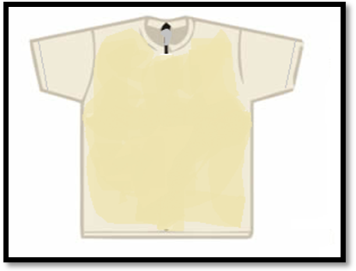
Figura R.4.
ZONA LOGO

